**Una Sociedad muy desigual**

En la actividad anterior hicieron una lista de los personajes que aparecen en el cuento. Lean el siguiente texto en el que podrán conocer como estaba organizada la sociedad colonial al momento de Ia revolución de mayo.  
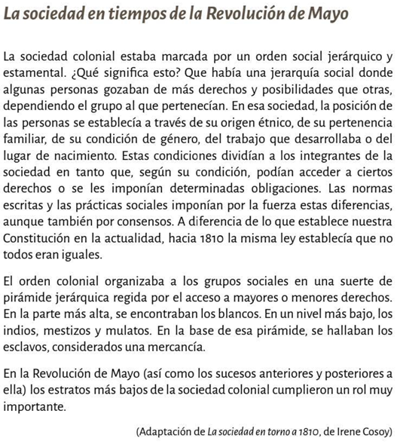  
 **Para analizar**

**1)** Una vez que hayan terminado de leer el texto, dibujen una pirámide en sus carpetas y completen con los diferentes estamentos sociales que se mencionan en "La sociedad en tiempos de la revolución de mayo". Blanco Españoles — Blancos Criollos — Mulatos, Mestizos, Indígenas — Negros.  
**2)** Ahora, asignen a cada personaje el estrato social.  
